**Тема: Рід іменників: чоловічий, жіночий, середній.**

**Мета:** *формувати предметні компетентності:* формувати в учнів уміння визначати рід іменників; вчити творчо працювати; розвивати дослідницький інтерес, критичне мислення, спостережливість і увагу; формувати позитивне ставлення до навчання; виховувати інтерес до вивчення рідної мови.

**Обладнання:** Мультимедійна дошка, картки для роботи в парах, роздатковий матеріал для індивідуальної роботи, підручник для 3 кл. « Українська мова» М.Д. Захарійчук.

**Хід уроку**

**I. Організаційний момент**

Пролунав дзвінок,

Нас покликав на урок.

**Учитель.** Сьогодні на уроці ми продовжуємо опрацьовувати тему «Іменник». Сподіваюсь, ваш настрій протягом уроку буде позитивним.

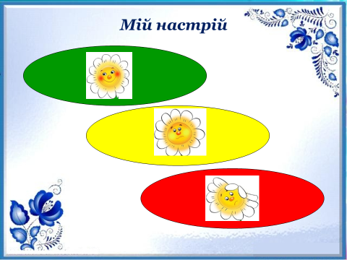

**II.Актуалізація опорних знань**

**1. Вправа «Очікування»**

­­- Чого ви очікуєте від уроку?

-Наш урок –урок буде проходити в атмосфері творчості, натхнення і радості.

**Вчитель.** Щоб наші очікування здійснилися, треба мати добрий настрій. Посміхніться один одному.

Яку тему ми вивчаємо? *(Іменник)*

-Пригадайте все, що знаємо про іменник і складемо асоціативний кущ.

**2. Складання асоціативного куща «Іменник»**

* Іменники – це слова що називають…
* Іменники бувають…
* Іменники вказують на слова- назви…
* На які питання відповідають?
* Іменники змінюються за числами? Як?

*Малюнок сім’ї*

**Вчитель**.

Діти, погляньте на дошку, що ви бачите на малюнку? (*Сім’ю*)

Слово сім’я це яка частина мови? (*іменник)*

На яке питання відповідає? (*що?)*

Це власна чи загальна назва? (*загальна*).

**ІІІ. Мотивація навчальної діяльності**

**1.Вчитель.** Сім’я – це скарб для кожного з нас. Варто пам’ятати про це . Наші родичі- це тато, мама, брат, сестра, дідусь, бабуся. Вони найщиріші, найрідніші, найдобріші люди у нашому житті.

**2. Каліграфічна хвилинка**

**Вчитель.** Давайте розгадаємо ребус.

Яке слово тут сховалося? (*сім’я)*

Який перший звук у цьому слові?[*с’*]

Який це звук? Дайте йому характеристику. (*приголосний,* *глухий, м’який, парний*)

Яку букву позначає? ( *ес*)

Давайте напишемо цю букву голівкою, оченятами, ліктями.

Запишіть у зошиті велику букву «ЕС» і маленьку «ес» і буквосполучення «сі»

**4. Словникова робота.** Давайте зі словом сім’я утворимо словосполучення. *(Велика сім’я, маленька сім ’я, дружна сім’я, гарна сім ’я, відповідальна сім ’я, весела сім’я.)*

**4. Вчитель.** Діти, у слові *сім’я*  яка орфограма? *(апостроф*)

Давайте спробуємо дібрати синонім до слова сім’я (*родина*)

**ІV. Вивчення нового матеріалу.**

Послухайте загадку і відгадайте її.

**1. Відгадування загадки**

Хто усіх нас захищає,

Матінці допомагає?

З ним нічого не боюсь,

Здогадались? Це… (татусь)

Дитина записує відгадку на дошці.

**Вчитель**. А тепер пригадайте, ми з вами пишемо тексти, складаємо речення,твори. Для того, щоб слово не повторювалося ми його замінюємо словом (він).

А коли ви кажете, що тато найкращий, ви його так любите. Як ви говорите? (мій*).*

*Записуємо на дошці.*

*Тато, він, мій ( ч .р.)*

**Вчитель.** Діти, ми підійшли до тема нашого сьогоднішнього уроку

- Рід іменників: чоловічий, жіночий, середній.

**Вчитель.** Для того, щоб визначити рід іменників ми використовуємо слова (він, мій). Вони вказують на те,що іменник чоловічого роду.

Погляньте на екран, хтось один прочитає вірш, а ми його доповнимо.

**Учень.** Дітям пам’ятати слід,

Що іменник має рід

Чоловічий – значить «він»

Учень, вітер, дім, дзвін…

**Вчитель.** Назвіть ще слова до яких ми можемо поставити слово *він, мій.(* м,яч, понеділок, рюкзак, каштан, день, дядько, олівець, кран.)

Отже, іменники чоловічого родуми визначаємо за допомогою яких слів? (він,мій).

**3. Відгадування загадки**

Ніжна, лагідна і мила,

На цей світ нас народила.

Я до неї пригорнуся,

Це ріднесенька… (матуся)

Дитина записує відгадку на дошці.

- Як можна замінити це слово? ( вона, моя*)*

**Вчитель**. Мама *моя*, бо для кожного найрідніша, наймиліша, найкраща.

Записуємо на дошці.

*Мама, вона, моя ( ж.р.)*

Погляньте на екран, учень зачитає вірш, а ми його продовжимо.

**Учень.** А жіночий рід *вона*

Дружба, казочка, весна…

Діти наводять приклади (лялька, ручка, кицька, тополя, калина).

Отже, іменники жіночого роду ми визначаємо за допомогою яких слів? (вона, моя).

**4. Відгадування загадки**

А для кожної родини

Найдорожче – це дитина.

Найцінніше для життя

Це малесеньке – (дитя)

Дитина записує відгадку на дошці.

*Дитя ,воно, моє ( с.р.)*

**Учень.** Є й середній рід «воно»

Сонце, теля, вікно, вухо…

(дерево, сонечко, цуценя, кошеня, слоненя)

- Ви назвали іменники якого роду?

Отже, іменники середнього роду ми визначаємо за допомогою слів воно, моє.

**Вчитель.** Діти, у вашій сім’ї є тато, мама, ви. А хто ще є? *(сестра*) А сестра чия? (*моя*) То це іменник якого роду? (ж.р.)

А ще у вас є брат. Брат чий? Це іменник якого роду? (ч.р)

Подивіться на екран і давайте скажемо хором.

Ч.р. він, мій.

Ж.р. вона, моя

С.р. воно моє.

**V. Закріплення вивченого матеріалу.**

**1. Робота з підручником.** Ст. 111, вправа 268.

Будемо читати слова і визначати до якого роду вони належать. Запишемо їх у 3 колоночки.

Почнемо виконувати колективно, а далі самостійно.

|  |  |  |
| --- | --- | --- |
| Ч.р. | Ж.р. | С.р. |
| Ліс | книжка | поле |
| чай | сукня | слоненя |
| комп’ютер | антена | радіо |
| колектив | хвилина |  |

**Вчитель**. Перевірте свою роботу. Підніміть руку ті діти, в кого слова були записані правильно.

Діти, ви мабуть уже втомилися? Давайте трішки відпочинемо.

**2. Фізкультхвилинка.**

У нашій сім’ї працьовиті ми всі, (Стоять прямо, руки на поясі)

Ось так ми витрушуємо килими. (Імітаційні рухи)

Ось так ми збирали опеньки в гаю! (Присідають і зображують збирання грибів)

Ось так підмітаємо хату свою! (Імітаційні рухи)

Ось так ми покупки в сумках несемо! (Імітаційні рухи)

Ось так подушки всі ми переб’ємо. (Змахують долоньками і виконують нахили тулуба в сторони)

А так ми навшпиньках будем ходить,

Коли хтось в родині захоче спочить! (Обережна ходьба на носочках)

**3. Творча робота.**

**Вчитель.** Давайте попрацюємо творчо. У вас на парті є жовті листочки. Вам треба списати речення і вставити слова *мій,* *моя, моє,він, вона, воно* відповідно до змісту речень. Виконайте це завдання самостійно.

(мій, моя, моє) брат – лікар. … працює в лікарні.

(мій, моя, моє) сестра – вчителька. …працює в школі.

(мій, моя, моє) сонце сяє в небі … яскраве.

**4. Робота в парах**

Діти, у вас на парті є хатинки. На кожній інший дах є завдання. Прочитайте його уважно і виконайте завдання в парах.

Вам треба з прикметника утворити іменник, визначити рід.

Спокійний – спокій (ім.,ч.р.)

Щасливий – щастя (ім. с.р.)

Святковий – свято (ім., с.р.)

Добрий – добро (ім., с.р.)

Поважний – повага (ім., ж.р.)

Улюблений – любов (ім., ж.р.)

Здоровий – здоров’я( ім. с.р.)

Давайте складемо 2-3 речення з іменниками, які ви утворили.

**Вчитель.** В якій хатинці які живуть іменники?

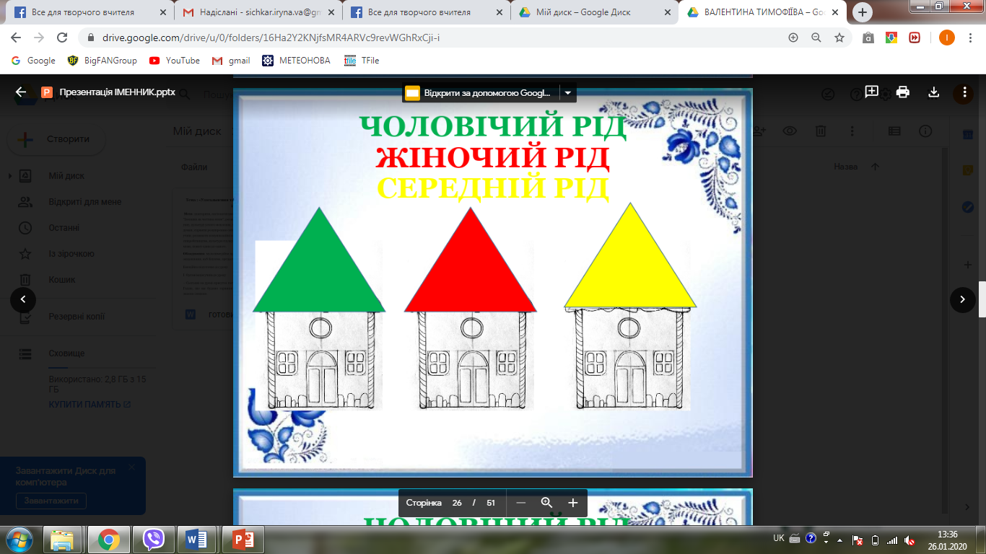

**VІ. Підбиття підсумків уроку**.

Ромашка «Блумма»

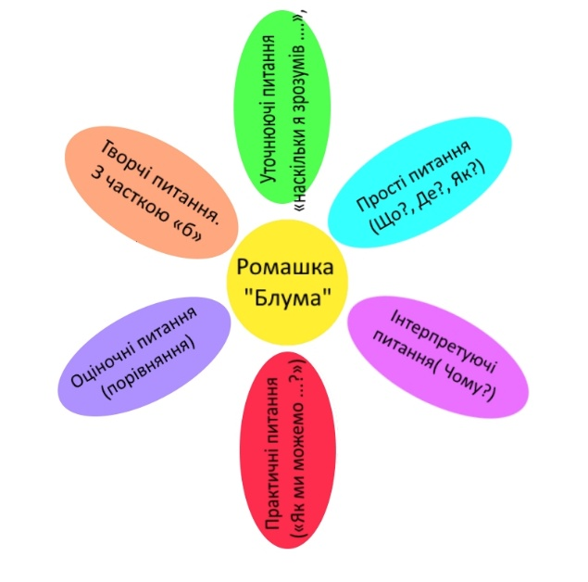

Творче питання.

-Де можна застосувати знання, одержані на уроці?

Уточнююче питання.

-Наскільки Ви зрозуміли тему уроку?

Оціночне питання.

-Вам більше подобається відгадувати загадки чи складати речення?

Інтерпретуюче питання.

-Чому ,на Вашу думку ця тема така важлива?

Практичне питання.

-Як ми можемо швидко шукати іменники в реченні?

Просте питання.

-Що таке іменник?

- Якого роду бувають іменники?

- Які слова допомагають визначити рід іменників?

**Вчитель.** Я вважаю, що ви добре засвоїли матеріал на уроці і легко впораєтесь з домашнім завданням.

**3.Завдання додому.** Ст.111 - правило, вправа 269

Вам треба виписати виділені слова з тексту і визначити рід.

**1.Рефлексія.**

-Чи вдалося вам виконати всі завдання?

-Яке завдання вам сподобалось найбільше?

**2.Оцінювання.**

**- Дякую за увагу**